# 算法简介

## 单层土沉降计算

在本程序中，单层土的计算采用了四种方法，分别是不考虑主固结中的蠕变的计算方法、考虑主固结中的蠕变的算法、考虑主固结中的蠕变且**α**=0.8的算法、考虑主固结中的蠕变且**α**随时间变化的算法。

**不考虑主固结中的蠕变的计算方法：**

 （1）

 （2）





 ——主固结弹塑性应变；

——次固结应变；

$e_{0}——$ 初始孔隙率；

 ——主固结完成时间；

*d ——*最大排水路径；

——固结系数；

——初始应变；

——先期固结应力；

——最终有效应力；

——初始有效应力；

——次固结系数；

——回弹指数；

——压缩指数。

**考虑主固结中的蠕变的算法**



最终有效应力状态为正常固结状态时：



最终有效应力状态为超固结状态时：



 的值取决于用于得出土样基本指标的简单固结试验的每一级压力的加压时间，如果每一级压力加压1天，则=1 day，相应的，如果每一级压力加压40minute，则=40min。 是等效时间。 、 和均是在简单固结试验的每一级压力作用时间条件下得出。假设时的时刻为。

**考虑主固结中的蠕变且α=0.8的算法**



相关参量同上文。

**考虑主固结中的蠕变且α随时间变化的算法**



α的计算方法如下：

 （3）

 是时间因数，*d*是最大排水路径，在单面排水的条件下，*d*取值为土层的厚度，在双面排水的条件下，*d*取值为土层厚度的一半。  是用于计算 $α的$ 延迟因子，取。其他参量同上文。

## 双层土沉降计算

在本程序中，双层土的计算采用了三种方法，分别是考虑主固结中的蠕变以Yin and Feng method(1982)求解平均固结度的计算方法、考虑主固结中的蠕变以US Navy method(1982)求解平均固结度的计算方法、不考虑主固结中的蠕变以US Navy method(1982)求解平均固结度的计算方法。

**考虑主固结中的蠕变以Zhu and Yin method(1999)求解平均固结度的计算方法**



是双层土的平均固结度，  是双层土的总蠕变沉降。求解的详细计算公式如下：

 （4）

 （5）

与分别为土层一与土层二的渗透系数，与分别为土层一与土层二的体积压缩系数。在单面排水情况下，是的正根；在单面排水情况下，是的正根。的值用以下公式计算：

（6）

除了适用于计算瞬时加载条件(=0)下的双层土固结度，此计算方法也适用于线性加载的情况。 $α值$ 同样通过公式（4）、（5）和（6）计算，但是需要在施工时间因数与时间因数中添加一个延迟因子=2，如下：





**考虑主固结中的蠕变以US Navy method(1982)求解平均固结度的计算方法**

US Navy method(1982)是将某一土层简化为另一土层，再将双层土视为单层土计算固结度的方法：

 （7）

是土层二的厚度，  将土层二视为土层一时的等效厚度， 和分别是土层一和土层二的固结系数，  是双层土的时间因数。通过这样的转换之后，双层土的固结度和值可以分别运用公式（1）和（3）求得。其他参量同“**考虑主固结中的蠕变以Zhu and Yin method(1999)求解平均固结度的计算方法**”。

**不考虑主固结中的蠕变以US Navy method(1982)求解平均固结度的计算方法**



**其中用** US Navy method(1982)计算，其他参量同单层土计算中“**不考虑主固结中的蠕变的计算方法**”。

**提高计算精度的分层方法**

为了较为精确地确定土体的初始与最终有效应力状态，可以将土体分为每层不超过0.5m的多个子土层，分别确定每一子土层的初始与最终有效应力状态。每一子土层的初始有效应力（）、先期固结应力 () 和最终有效应力 ()可通过以下公式计算：



 是第j个子土层中间点的垂直坐标。  是承重荷载， 分别是土的重度与水的重度， 取值为9.81 kN/ $m^{3}$，POP指土体所受到的最大历史应力。

之后，用公式（2）求出每一个子土层的 并将每一土层的所有子土层的主固结最终沉降求和得到各土层的主固结总沉降。体积压缩系数与固结系数可通过以下公式求得：



最后将、、、代入公式（4）、（5）、（6）即可得到双层土的平均固结度。亦可以用公式（7）将双层土转换为单层土求得平均固结度。

## 单层土循环荷载作用下的沉降计算

在本程序中，可以计算正弦平方循环荷载与三角形循环荷载作用下的固结沉降，两种类型的荷载均会在循环指定次数后保持荷载恒定。固结度的计算基于孔隙水压力的消散，沉降计算方法采用单层土沉降计算中的“**不考虑主固结中的蠕变的计算方法**”。将循环荷载作用下得出的固结度替换恒载时的固结度，即可得到某一时刻土体的固结沉降。

**正弦平方循环荷载作用下的固结度计算**

荷载形式：



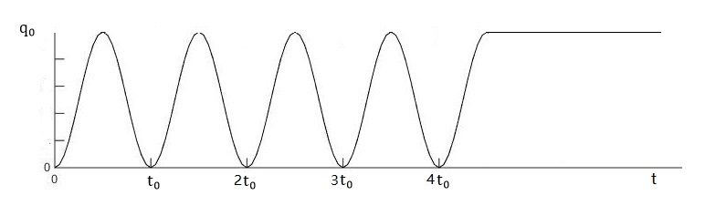**图1 最终稳定在最大荷载的正弦平方循环荷载**

平均固结度理论解：

**三角形循环荷载作用下的固结度计算**

三角形循环荷载经过傅氏变换后，级数形式为：

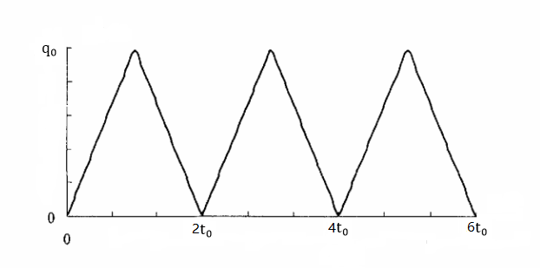

**图2 三角形循环荷载**

——三角形循环荷载的半周期；

——荷载的最大值。

解得相应的孔隙水压力的求解公式为：





——荷载的已循环次数，N>1；

——从0到正无穷的自然数；

——土层的最大排水距离。

进而由式可以得到平均固结度计算公式：

（37）

同样的，如果三角形循环荷载在到达某个最大值点后保持最大荷载恒定，见图3，可以得到以下求解平均固结度的计算公式：

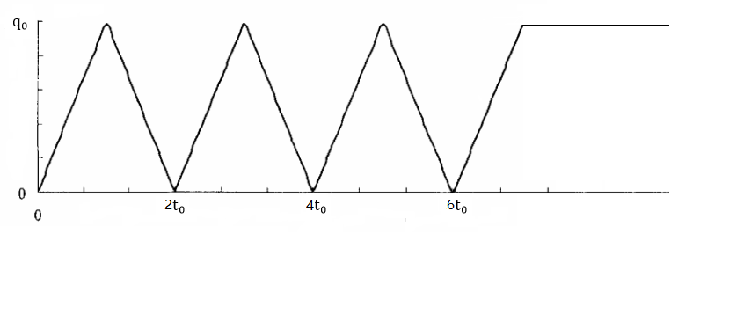

**图3 最终稳定在最大荷载的三角形循环荷载**

若在第一次加载到最大荷载后保持恒定，则



若第N次加载到最大荷载后保持恒定(N>1，N为自然数)，则

